北 京 林 业 大 学
2020 学年— 2021学年第1学期移动开发技术实验报告书
专 业：计算机科学与技术(创新实验班) 班 级： 18
姓 名： 连月菡 学 号： 181002222
实验地点： 计算中心T09 任课教师： 李玉珂
实验题目： 实验一 Hello world
实验环境： Android Studio
一、实验目的：
实现一个显示自己的姓名与学号的Android App。
二、实验要求：
1.建立开发环境
IDE+SDK
2.新建工程
Android版本Hello World
3.开发App
修改文本内容
4.运行App
使用模拟器(AVD)运行App
三、实验内容：
1.建立开发环境: IDE+SDK
检查SDK, 打开SDK Manager: Configure->SDK Manager 选中21。
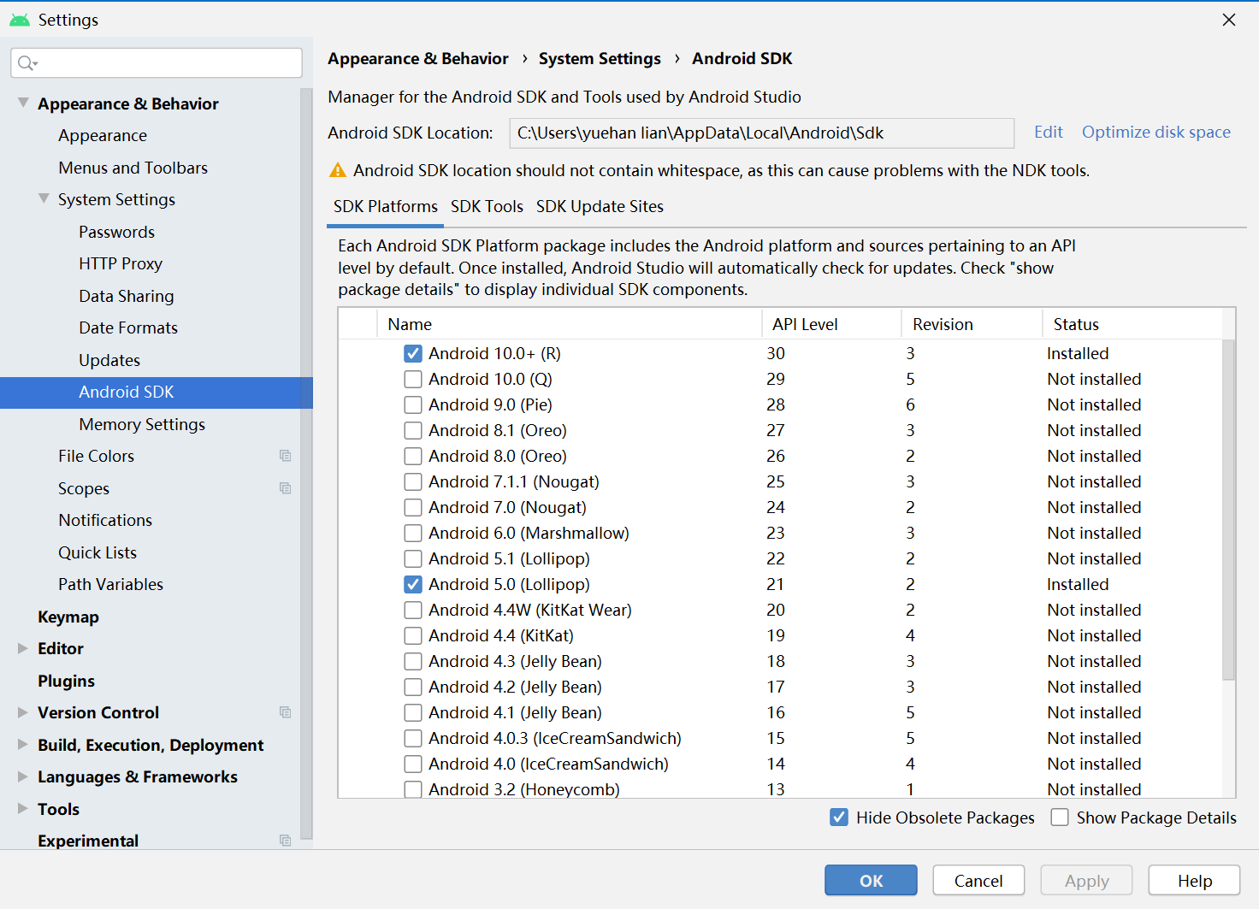
2.新建工程 :使用AS新建Android Studio工程。选择Empty Activity模板。
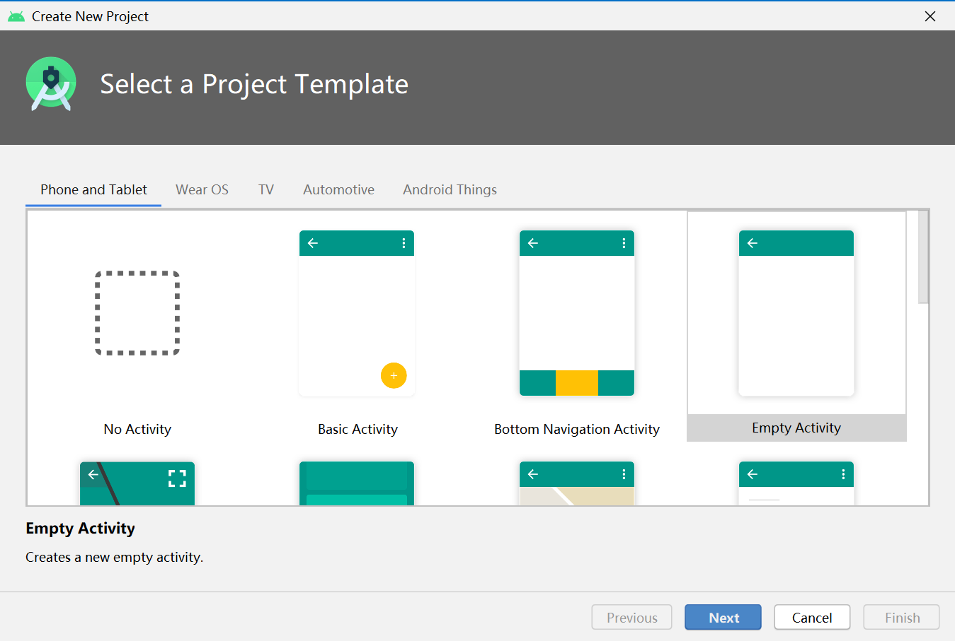
输入包名:学校院系名字.App名 bjfu.it.yuke.helloworld升级或重装App时, Android通过包名区别App SDK选择API 21 , App能运行在Android 5.0及更新的手机。
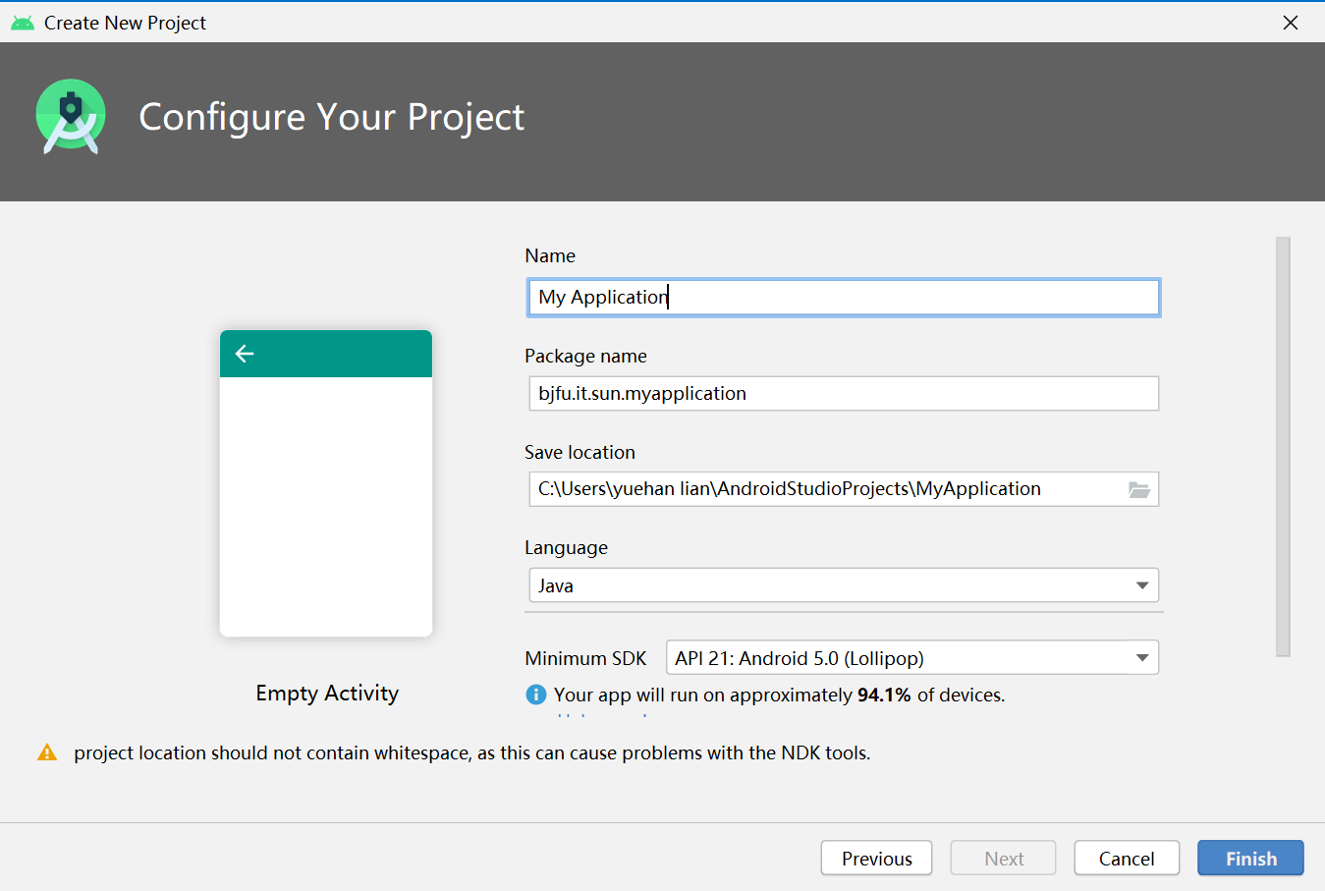
3.开发App: 更改文本框内容。新建strings.xml的字符资源。输入姓名学号。
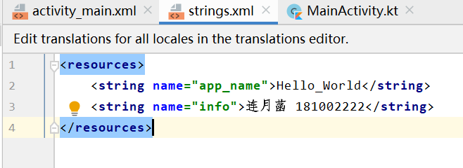
将android:text属性指向@string/info

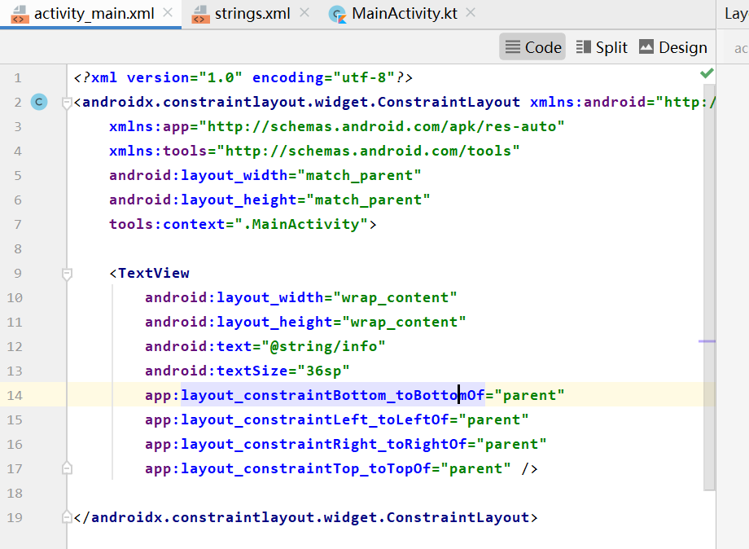
把字号增大到36sp。
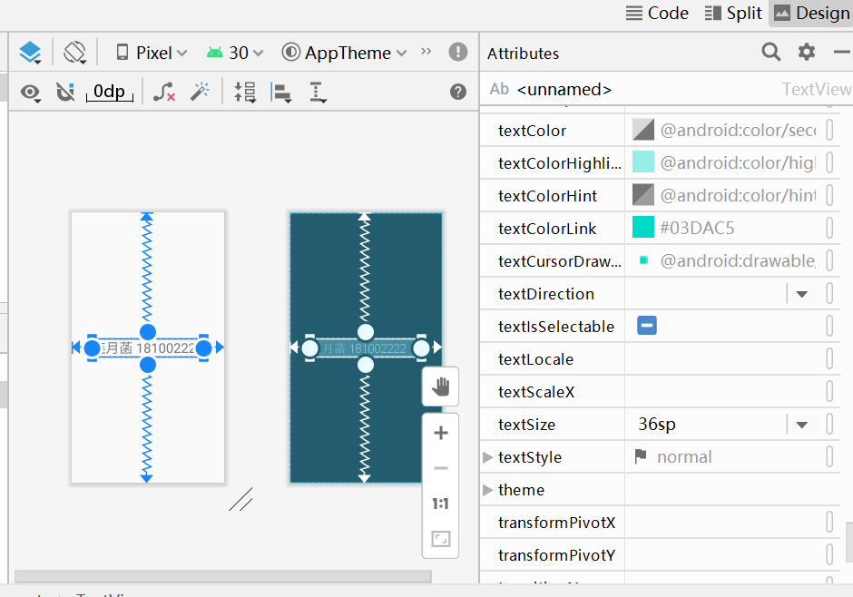

编译打包运行。
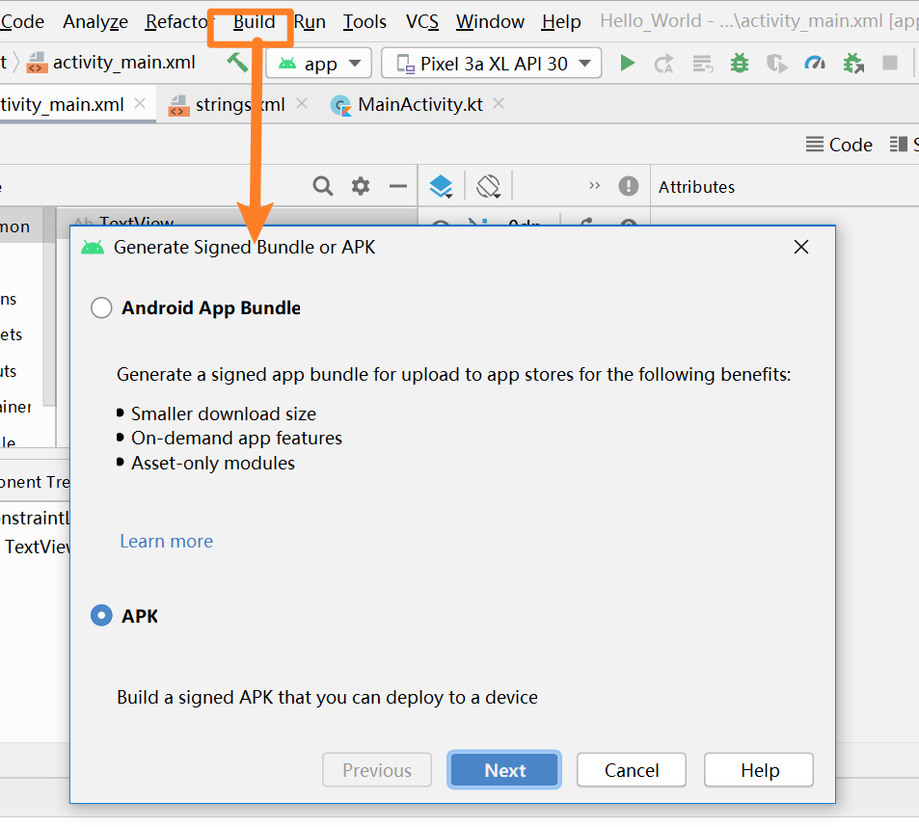

四、实验结果：

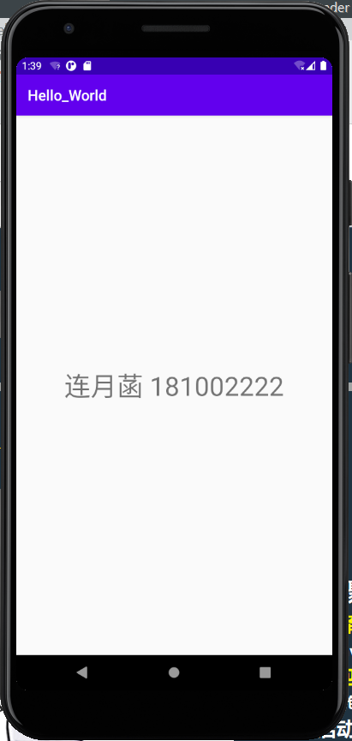
五、结论分析：
第一次开发了属于自己的Android app,好激动。
对于Android Studio的使用有了初步的认识和体验, 了解了
1,每个Android版本有对应的版本号、API level和代号(5.0, 21, Lollipop )
2,集成开发环境包括IDE Android Studio, Android SDK
3,典型的App包含Activity,layout和资源文件
4, layout定义外观,位于res目录,为xml格式
5. Activity定义行为,位于src目录,为java格式
6. strings.xml定义string的name和值,将文本从layout中分离7. AndroidManifest.xm包含App的配置信息
8. AVD为Android模拟器
9. APK是App的安装包,包含DEX字节码、库文件和资源文件
10. App运行FAndroid runtime (ART),其为一种针对移动设备的Java虚拟机
11, layout中的TexiView用于显示文本

